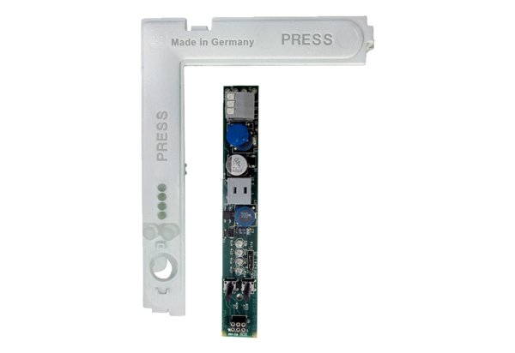Nyomtatott áramköri lap elektronikaburkolattal PL ABDE ECA 100 ipro F/H/BVálaszték: A
Termékszám: E101.1405.0004Gyártó: MAICO

